深大开始抢课！5000+条选课评价助力选好课、附加位流程！

图片
新学期的选课又开始啦！
复选阶段：2026年3月6日14:00
至3月18日17:30
补选阶段：2026年3月19日14:00
至3月20日17:30
☞【点击查看选课通知】
抢课在即，选什么课比较好？
考试君整理了5000+条选课评价
给同学们作为参考！

图片
深大选课评价
经过好几个学期投稿和征集
深大选课评价栏目已经征集到
5000+条同学们的真实上课体验
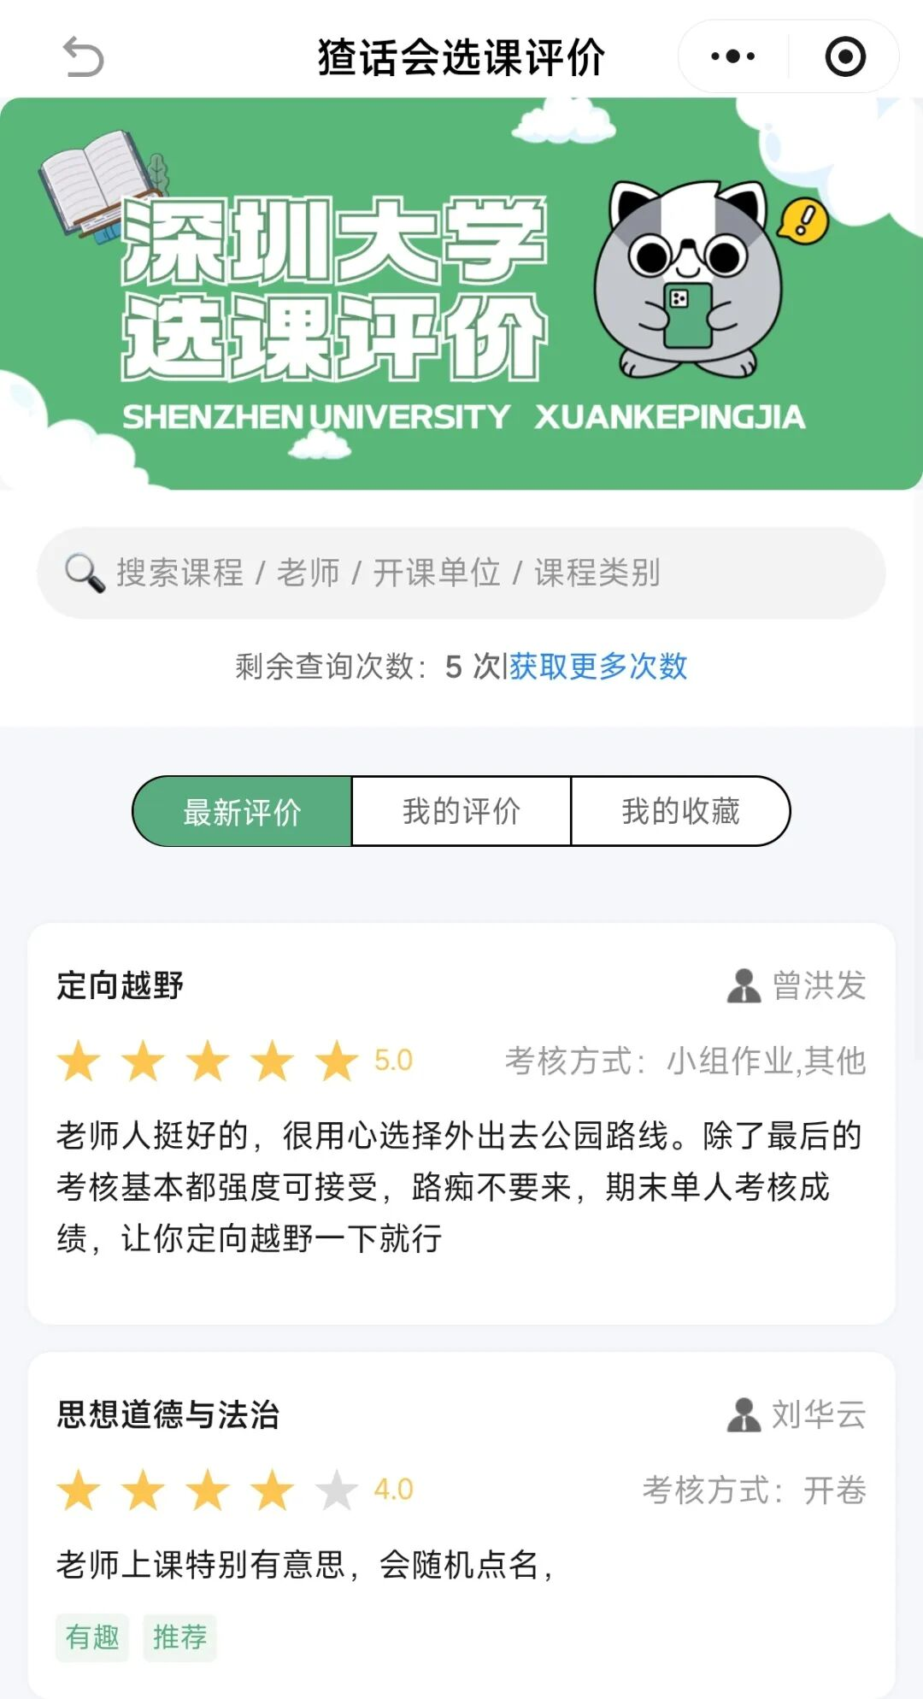
图片
输入课程/老师
均能搜索到对应的课程及任课老师
帮你选到合适的课程！
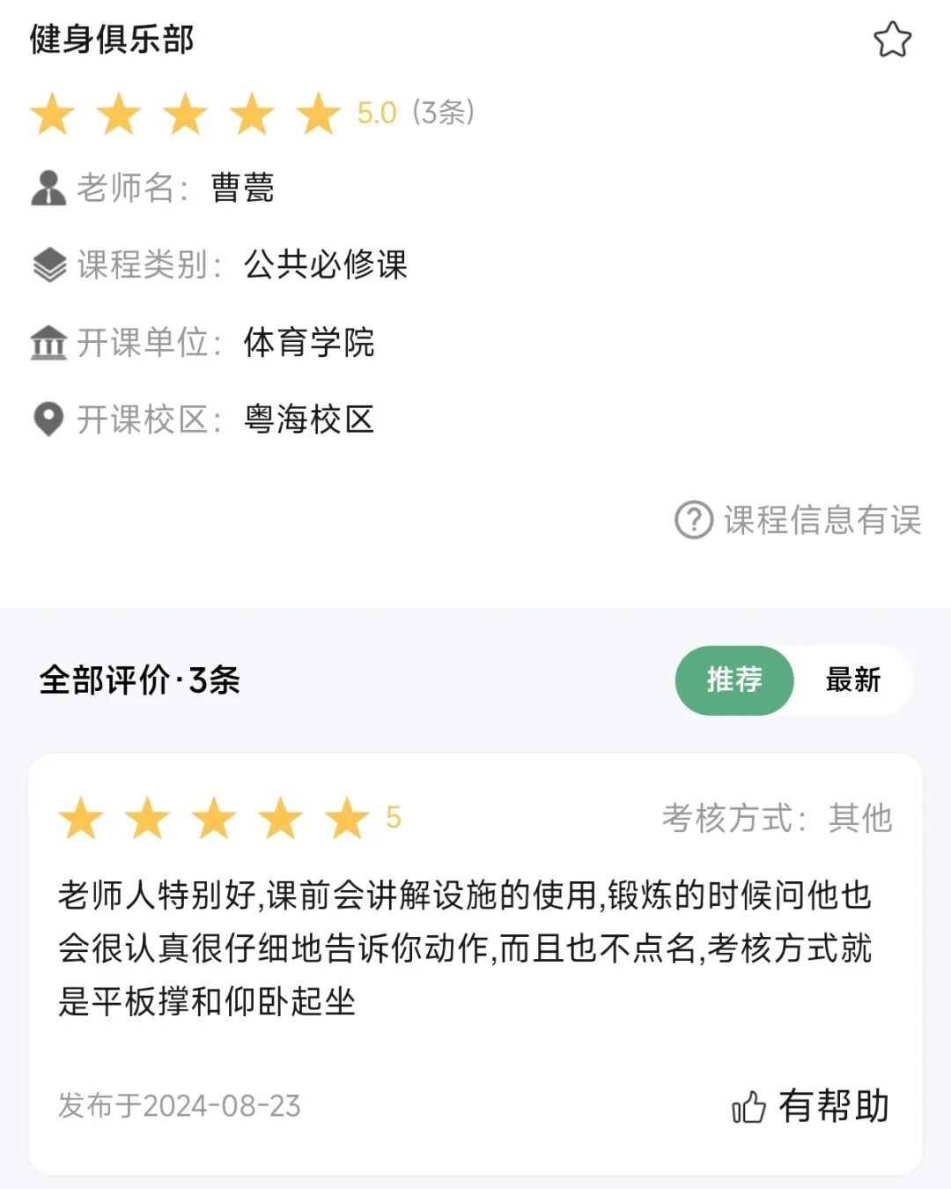
图片
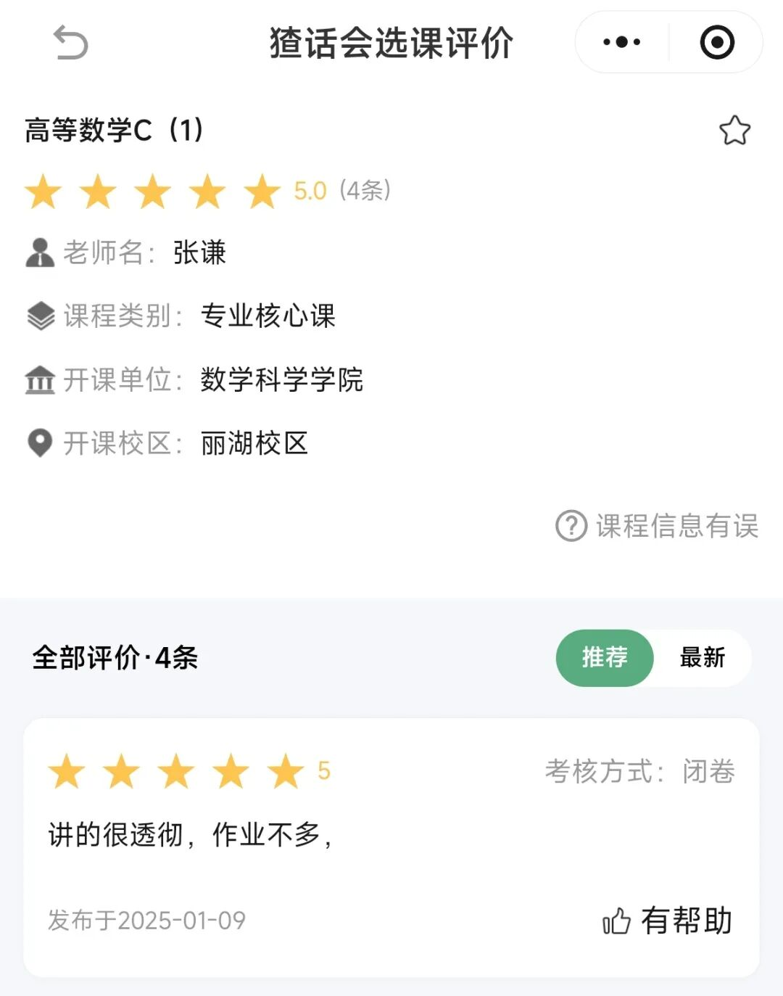
图片
在深大考试君公众号后台回复 【选课】
即可查看选课评价
选不到课怎么办？
如果老师的课已经满人了， 还想选这门课程怎么办？ 最好是等 有人退课再去抢位置。 如果要申请加位的话，需要提前取得任课老师同意。
【加位申请流程】 ：
打印加位申请表，任课老师在加位申请表上签字同意后，找开课学院教务秘书提出加位申请。
在深大考试君公众号后台回复 【加位】 ，下载加位申请表模板。在深大考试君公众号后台回复 【教务秘书】 ，可获取教务秘书联系方式。
课表查询
选定课程后，大家就要根据自己的课表去教室上课了。在哪里查看自己的课表呢?
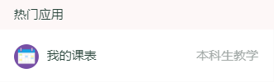
图片
进入深大考试君公众号后台回复 【课表】 即可进入办事大厅-“我的课表”查询本学期你的课程表了。
记得保存好课表按时按地点上课噢！（注意：学生查询本人选课不能只关注课表，因为有部分没有按学校标准1-12节时间安排的课程在课表中是无法体现的，此类课程体现在课程表的右上部分），作为今后查询依据。
在深大考试君公众号后台回复 【选课】
即可查看选课评价
🚗深大新学期学车优惠活动🚗
深大师生春季开学团购学车
学校门口练车超方便
🔥原价3980元 ，团购3180元🔥
一人即可享团购价
开学团购限量100人
深圳正规驾校，考试君全程保障
添加小助手备注 【深大】 了解更多细节👇

图片
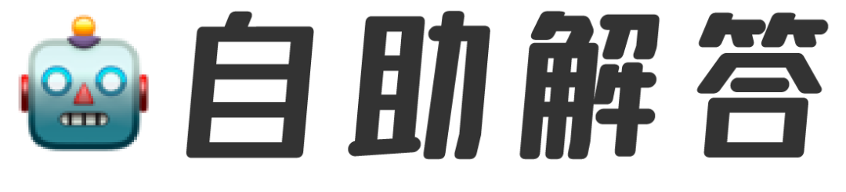
图片
考试君公众号后台提供
关键词自助解答功能
发送 「目录」 可浏览全部内容
如“食堂”、“宿舍”、“校历”、“选课”等
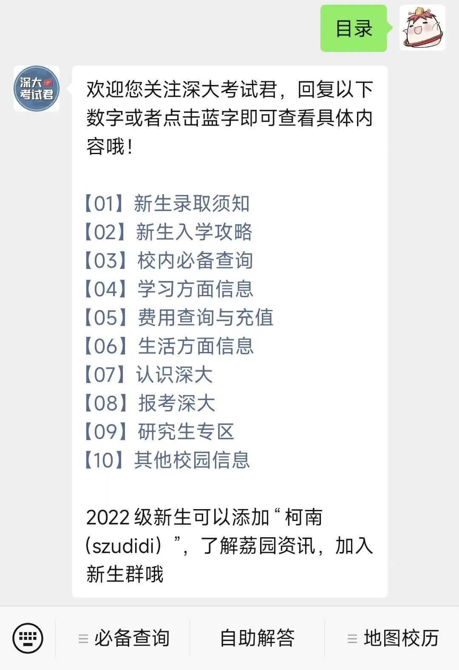
图片
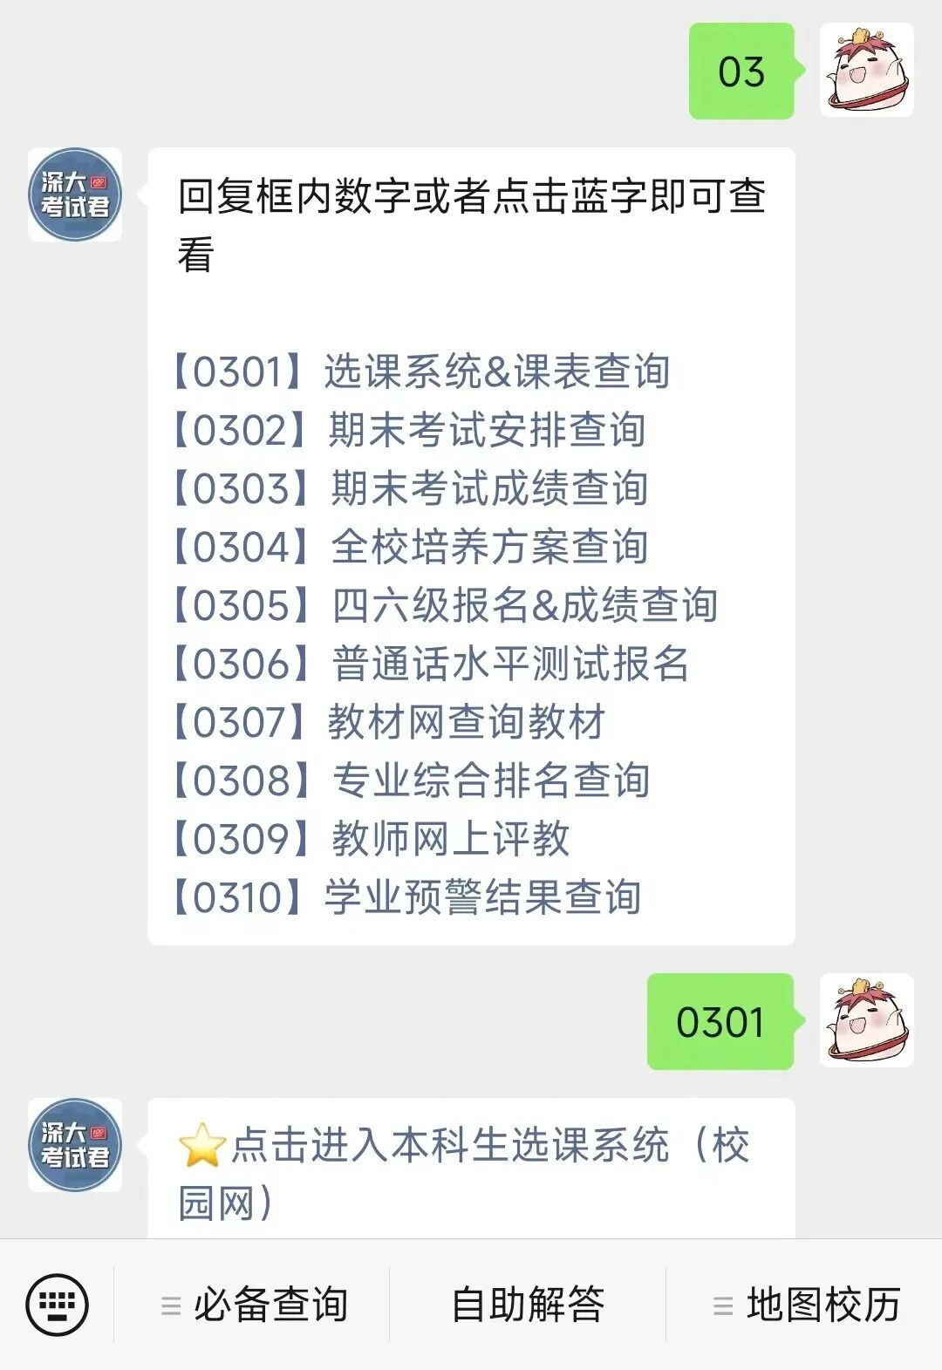
图片
投稿/咨询添加深大小丘比：szulook
商务合作添加：wxchenhz

图片

图片

